**Математичний квест для учнів 5 класу НУШ**

**«Міркуй, фантазуй і твори…»**

Мета квесту: показати красу, практичність і доступність математики; розвивати в учнів критичне, логічне мислення, вміння швидко розв’язувати нестандартні завдання; формувати ціка­вість до вивчення математики, навички командної гри; виховувати наполегливість у досягненні мети, почуття відповідальності та взаємоповаги.

**Обладнання:** маршрутні листи та карти команд, ілюстративний ма­теріал, картки із завданнями.

Місце проведення: приміщення школи.

Тривалість квесту: 1 год.

Правила квесту. У квесті беруть участь дві команди учнів 5 класу. Команди повинні попередньо обрати капітанів, придумати назву та девіз. У визначений час команди збираються на локації «Старт» (кабінет математики). Після вступного слова вчителя капітани команд за допомогою жеребкування обирають для своєї команди марш­рутний лист, до якого вноситимуться бали за виконання завдань (1 бал за кожне правильно виконане завдання).

До участі у квесті можна залучити старшокласників, які виконують роль мудреців.

Локації слід прикрасити висловами відомих людей про математику.

Маршрут

Команда 1: «СТАРТ», станція «Теоретична», станція «Алгоритмічна», станція «Практична», станція «Геометрична», станція «Кодова», станція «Шифрувальна», станція «Інфолото», «ФІНІШ».

Команда 2: «СТАРТ», станція «Інфолото», станція «Теоретична», станція «Геометрична», станція «Шифрувальна», станція «Алгоритмічна», станція «Кодова», станція «Практична», «ФІНІШ».

***Хід квесту***

***І. Вступне слово вчителя***

Доброго дня, дорогі друзі! Я рада вас вітати на грі, присвяченій математиці. Ви бачите ба­гато висловів про математику відомих письменників, учених, поетів. Не всі ви в майбутньому станете математиками, але математика потрібна і в науці, і в техніці, і в повсякденному житті.

Нехай ті учні, яким математика досі здавалася нудною та нецікавою, сьогодні переконаються, що вона весела та захоплива.

Сьогодні ви зможете показати не лише знання з математики, а й уміння міркувати, зіставляти, знаходити вихід зі складних ситуацій. Нехай під час змагання пануватимуть кмітливість, наполегли­вість, упевненість, довіра та повага одне до одного. Усі ці складові допоможуть вам здобути перемогу.

**ІІ. Представлення команд**

Команда №1 5 класу

**«Дробові»**

Наставник команди:

Капітан команди:

Склад команди:

Команда №2 5 класу

**«Плюсики»**

Наставник команди:

Капітан команди:

Склад команди:

***ІІІ. Жеребкування***

(Капітани команд отримують карту маршруту команди. Гравці ознайомлюються з маршрутним листом.)

Учитель. Порядок проходження локацій у кожної команди свій. За назвами локацій та на­писами, що їх супроводжують, ви, гравці, повинні здогадатися, до якого кабінету в навчальному закладі вам потрібно рухатися.

Гра починається на локації «Старт» і складається з певних етапів.

***ІV.Проходження етапів гри***

***Локація.* Старт (кабінет математики)**

(На маршрутних листах завчасно написано де знаходяться станції)

***Питання є серйозні,***

***А є і жартівливі.***

***Тож будьте Ви уважні,***

***І будьте Ви кмітливі.***

**1.СТАНЦІЯ «ТЕОРЕТИЧНА»**

1. Що важче: кілограм заліза чи кілограм вати?

2. Семеро чекали на восьмого чотирнадцять хвилин. Скільки хвилин чекав кожен окремо?

3. Яке каміння в морі?

4. Скільки пар ніг у коня?

5. Як збільшити число 66 не виконуючи ніяких дій?

6. Під яким кущем ховається заєць від дощу?

7. У якому місяці є число 28?

8. Скільки кінців у двох палок?

9. Стіл має 4 кути. Один кут спиляли. Скільки кутів залишилося?

10. Назвати двоцифрове число. Одним з сусідів якого є найменше трицифрове число.

11. У кімнаті горіло 10 свічок. Шість з них погасло. Скільки свічок залишилося?

12. На березі росло 20 груш. Подув сильний вітер і дванадцять груш упало. Скільки залишилося?

***Відповіді:*** 1)Однаково; 2)14 хвилин; 3) мокре; 4) дві пари; 5) перевернути;

6) під мокрим; 7) у кожному; 8) 4; 9) 5 кутів; 10) 99; 11) 6 залишилося; 12) Жодної, на березі груші не ростуть.

**2.СТАНЦІЯ «ПРАКТИЧНА»**

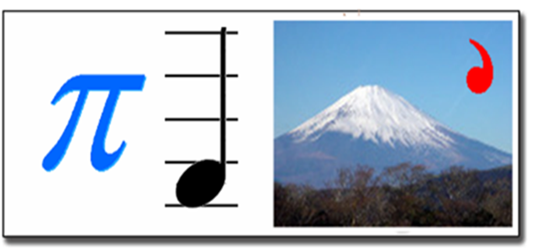**Піфагор**

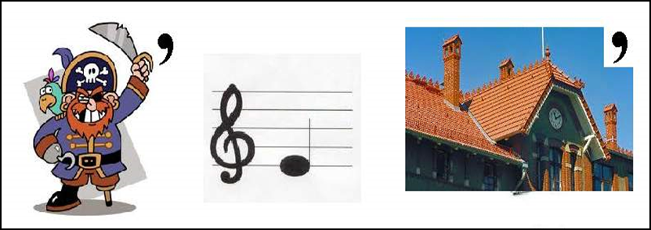**Піраміда**

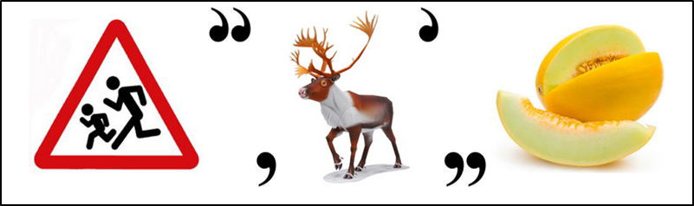**Ділення**

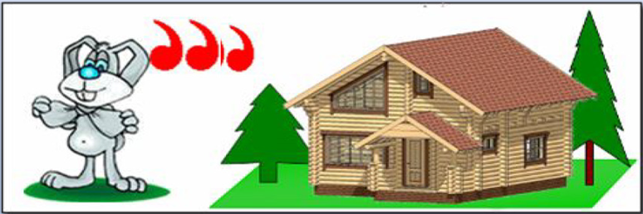**Задача**

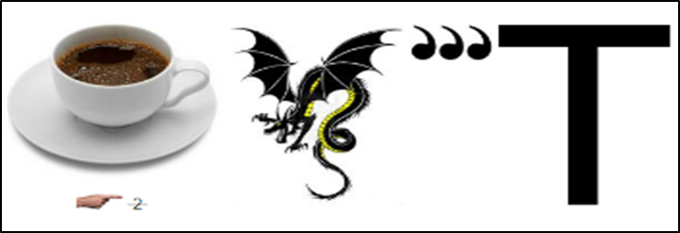**Корінь**

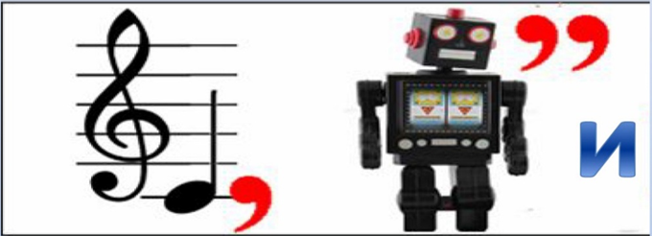**Дроби**

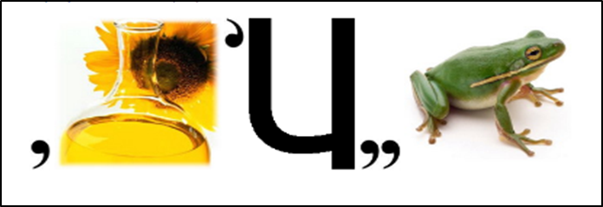**Лічба**

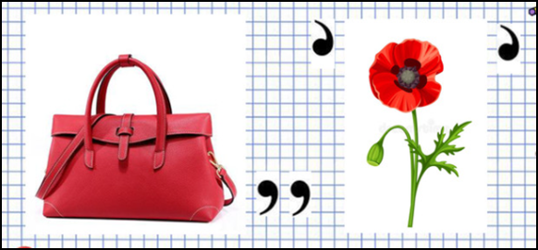**Сума**

**3.СТАНЦІЯ «АЛГОРИТМІЧНА»**

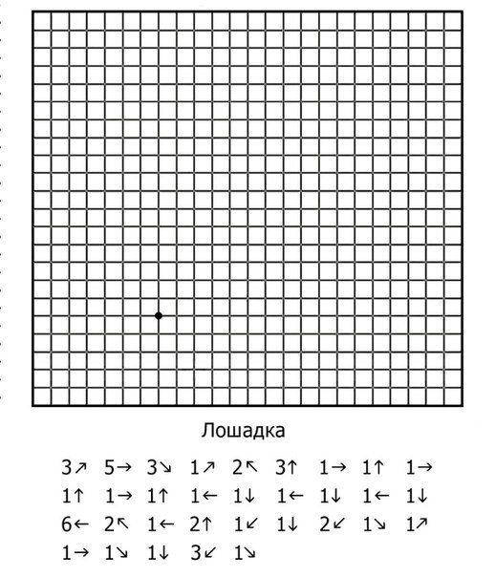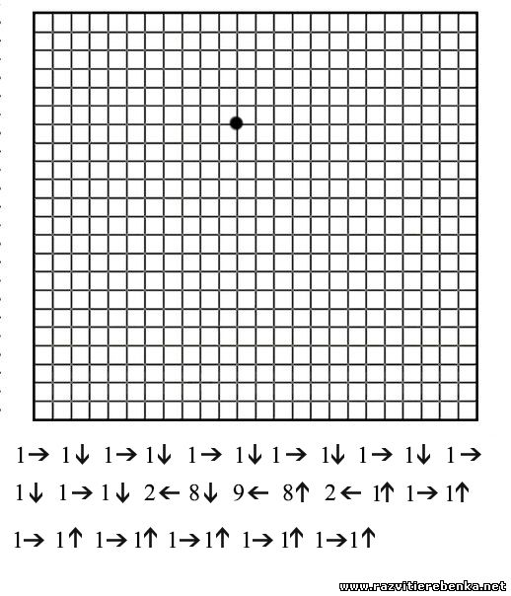

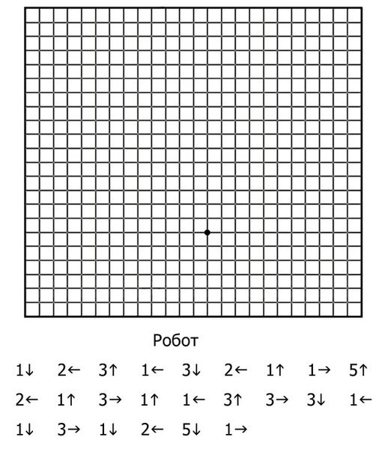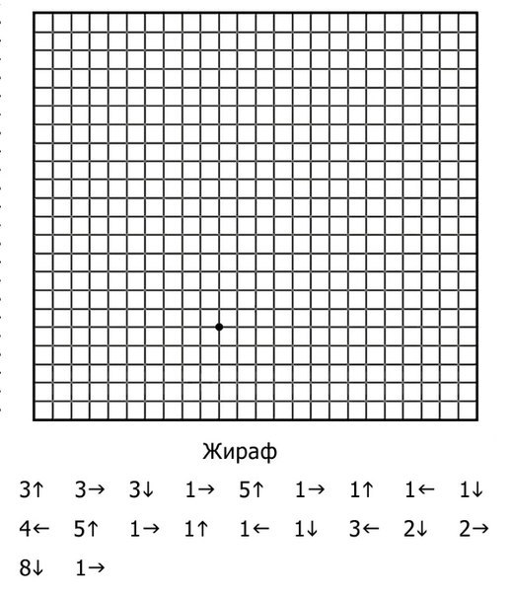

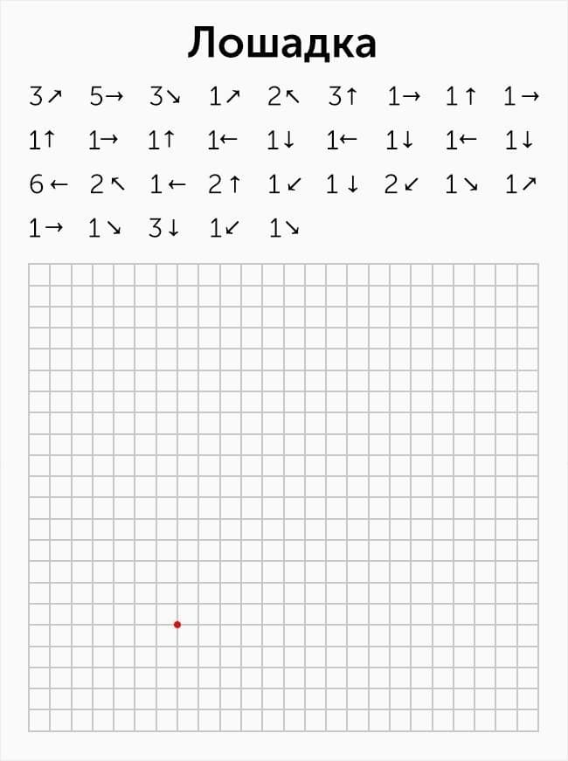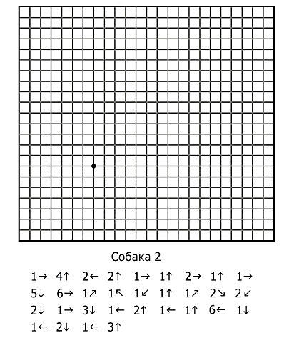

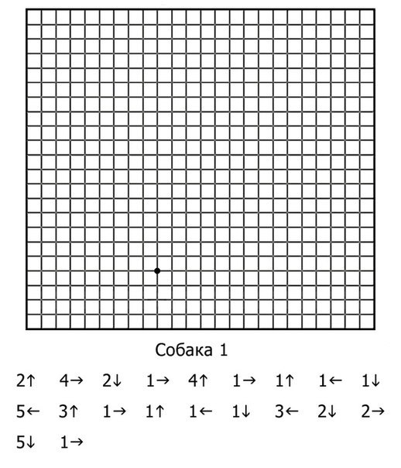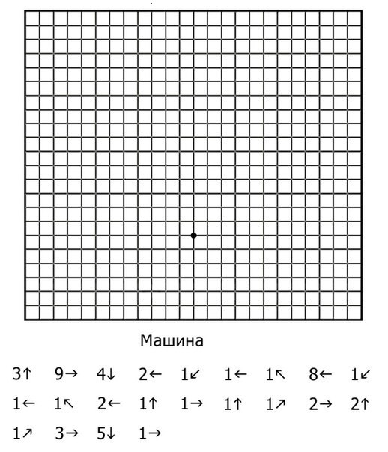

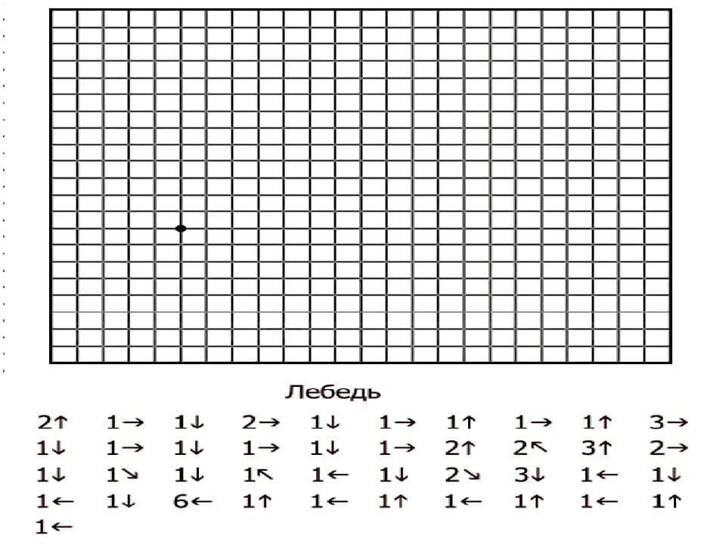

**4.** **СТАНЦІЯ «КОДОВА»**

**Завдання:** за допомогою таблиці розшифрувати слова відомого вченого Галілео Галілея.

**Кількість балів:** 20 балів

Кодувальна таблиця

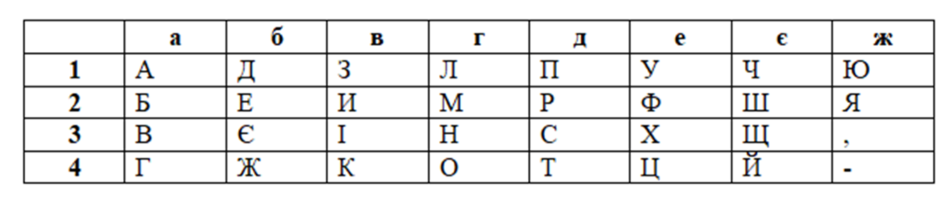

Г2А1Д4Б2Г2А1Д4В2В4А1 Ж4 Е4Б2 Г2Г4А3А1Ж3 Г3А1 Ж2В4В3Є4 Г3А1Д1В2Д3А1Г3А1 В4Г3В2А4А1 Д1Д2В2Д2Г4Б1В2.

***Відповідь:*** «Математика – це мова, на якій написана книга природи»

**5.СТАНЦІЯ «ІНФОЛОТО»**

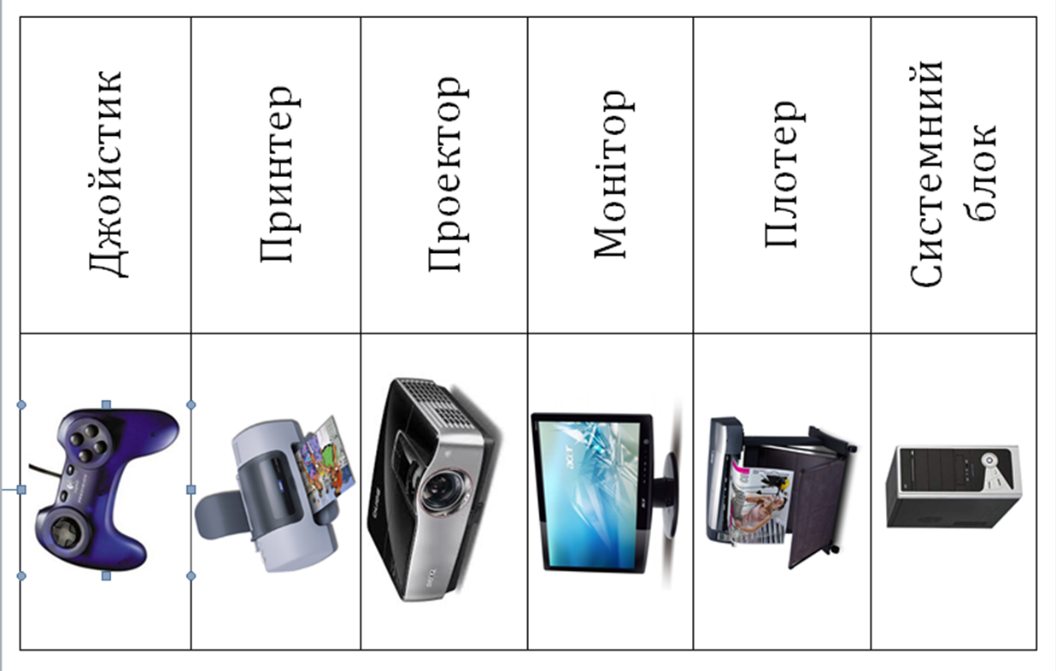

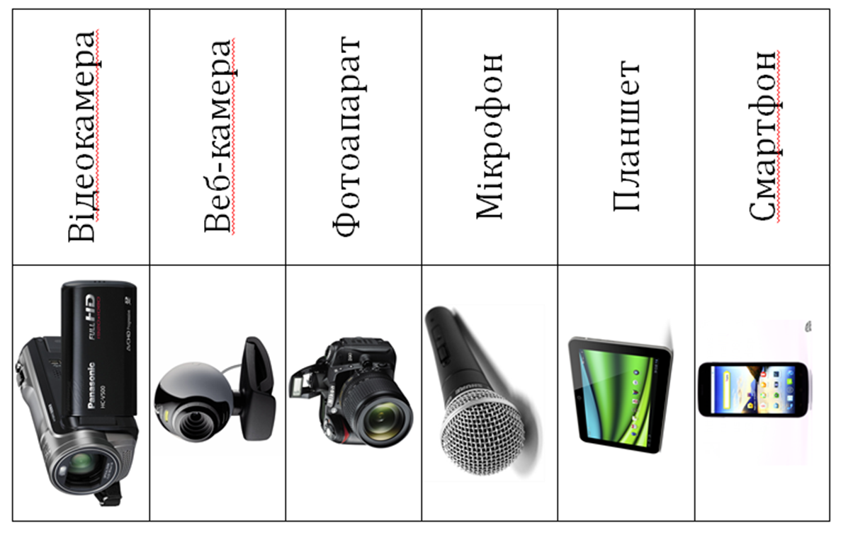

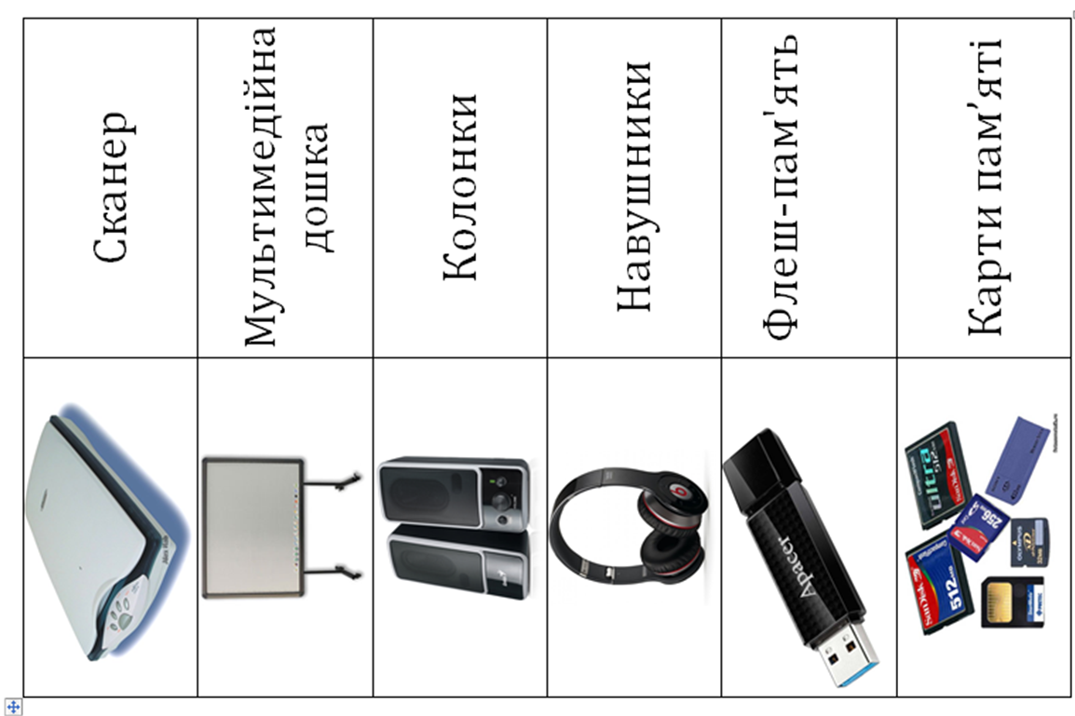

**6.СТАНЦІЯ «ГЕОМЕТРИЧНА»**

**Яку частину фігури зафарбовано? Запиши відповідь звичайним дробом.**

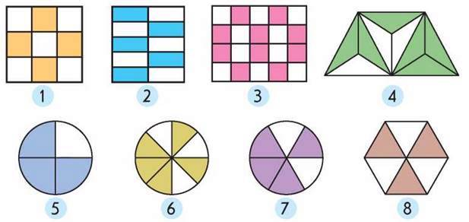

***Відповідь*: 1. $\frac{4}{9}$, 2. $\frac{5}{10}$, 3. $\frac{10}{20}$, 4. $\frac{6}{9}$, 5. $\frac{3}{4}$, 6. $\frac{5}{8}$, 7. $\frac{4}{6}$, 8. $\frac{3}{6}$.**

**7.СТАНЦІЯ «ШИФРУВАЛЬНА»**

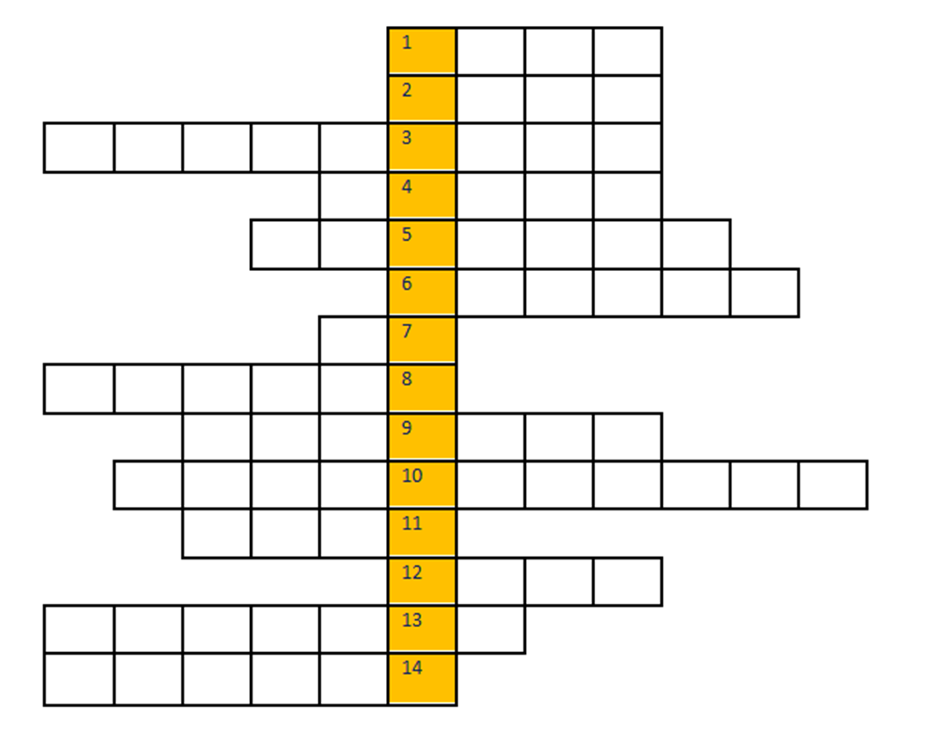

1. Найменше натуральне число.

2. Результат дії додавання.

3. ...- це фігура, яка має три вершини, які не лежать на одній прямій, і зʼєднані відрізками.

4. Числа 1/2, 1/8, 2/7 - це…

5. Частина прямої, обмежена з однієї сторони.

6. Величина вимірювання кутів.

7. Одиниця вимірювання площ земельних ділянок.

8 Назва числа, яке залишилось в результаті ділення

9. Прямокутник, в якого всі сторони рівні.

10. За допомогою цього інструмента вимірюють кути.

11. На це число ділити не можна.

12. Монета має форму цієї фігури.

13. Компонент дії множення.

14. Кут, що дорівнює 90°.

***Відповіді:*** 1)Один; 2)Сума; 3)Трикутник; 4)Дроби; 5)Промінь; 6)Градус; 7)Ар; 8)Частка; 9)Квадрат; 10)Транспортир; 11)Нуль; 12)Коло; 13)Множник; 14)Прямий.

***Після проходження усіх станцій, команди збираються на локації «Фініш»(кабінет математики). У кабінеті математики учитель оголошує результати та нагороджує команди!***

**Звичайні дроби**

Крім нуля і натуральних

Є ще числа "незвичайні"!

Половина і третина,

Чверть години, півхлібини -

Все, що ділимо щоднини

На рівнесенькі частини

Записати маєм спробу,

Тут нам допоможуть дроби.

Одна друга, три десятих,

Дві четвертих і три п`ятих -

Трішки важко у навчанні,

Хоч назвали їх звичайні.

Запис дробів традиційний:

Двоє чисел натуральних

Риска дробу розділяє

І на щось нам натякає.

Що над рискою - чисельник,

А під рискою - знаменник!

І знаменник понад  все

Любить взяти щось ціле

Його чесно розділити

На рівненькі часточки.

Скільки є таких частинок

Він підкаже залюбки.

А чисельник нам розкаже

Скільки взяли тих частин.

Якщо це одна десята,

То узятий лиш один.

**Маршрутний лист.**

|  |  |  |
| --- | --- | --- |
| **Станції** | **Зауваження** | **Бали** |
| **Станція «Теоретична»** |  |  |
| **Станція «Алгоритмічна»** |  |  |
| **Станція «Практична»** |  |  |
| **Станція «Геометрична»** |  |  |
| **Станція «Кодова»** |  |  |
| **Станція «Шифрувальна»** |  |  |
| **Станція «Інфолото»** |  |  |

**Маршрутний лист.**

|  |  |  |
| --- | --- | --- |
| **Станції** | **Зауваження** | **Бали** |
| **Станція «Інфолото»** |  |  |
| **Станція «Теоретична»** |  |  |
| **Станція «Геометрична»** |  |  |
| **Станція «Шифрувальна»** |  |  |
| **Станція «Алгоритмічна»** |  |  |
| **Станція «Кодова»** |  |  |
| **Станція «Практична»** |  |  |

***Можна нагородити команди медальками або солодкими призами.***

 

 